**关于举办《律师个人所得税年度汇算实务及律所、律师税收相关风险》讲座的通知**

全市各律师事务所：

为降低律所和律师的税收风险、规范律所和律师的纳税行为、指导律师进行个人所得税汇算，郑州市律师协会税务法律专业委员会、律师事务所建设指导工作委员会将共同举办《律师个人所得税年度汇算实务及律所、律师税收相关风险》讲座。现将具体事项通知如下：

一、讲座时间

2022年3月16日（周三）下午14:30—17:30。

二、讲座主题

《律师个人所得税年度汇算实务及律所、律师税收相关风险》三、主讲嘉宾

国家税务总局郑州市税务局：郭霞、郭添添

四、参会方式

**1、观看线上直播**

各参会人员届时可通过腾讯会议号登录参会，腾讯会议号：174-428-447。或添加至会议列表https://meeting.tencent.com/dm/aLzjR4WYrpd5参会听课，线上参会人员请提前五分钟登录腾讯会议，并全程保持静音模式。

**2、报名线下讲座**

讲座地点：郑州市律师协会1411大会议室

因疫情防控需要，线下讲座仅限各律所主任报名参加，名额25位，请扫码报名，凡14天内途径中高风险地区人员一律不得报名，未报名成功的建议观看线上直播。

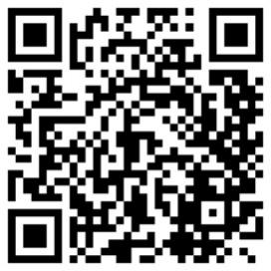

五、注意事项

1、各律师事务所要高度重视，认真组织，把巡回宣讲活动与律师行业中律所与律师税收问题、关爱会员等结合起来，引导律所和律师充分认识本次活动的目的和意义，并确保活动达到预期效果。

2、参加线下讲座人员须全程佩戴口罩，并提前20分钟签到入场。讲座期间不准在会场随意走动、大声喧哗、抽烟。

3、参加线下讲座人员需配合测量体温、查验行程码及健康码，凡体温异常及14天内途径中高风险地区人员一律不得参会。

4、线上参会人员请提前五分钟登录腾讯会议，并全程保持静音模式。

联系人：常律师、李律师

联系电话：13526880078、18639019333

郑州市律师协会

2022年3月14日